[南京医科大学第一附属医院J Exp Clin Cancer Res论文被撤稿，图 2C、7C 图像重叠，图 2D、5A 高度相似](https://mp.weixin.qq.com/s?__biz=Mzk0OTY1MDkwOQ==&mid=2247486762&idx=1&sn=8f58a7bd5827e1e50dd58ae47629e0bb)

原创sleuth[Research Integrity](javascript:void(0);)2025-04-15 23:17:37新加坡



Research Integrity

2018 年 12 月 20 日，南京医科大学第一附属医院等单位的 Xing Zhang、Zheng Li 等多位学者在《Journal of experimental & clinical cancer research : CR》（影响因子 11.4，Q1 区）发表了题为 “Novel role of miR-133a-3p in repressing gastric cancer growth and metastasis via blocking autophagy-mediated glutaminolysis” 的研究。该研究原本旨在揭示 miR-133a - 3p 通过阻断自噬介导的谷氨酰胺分解代谢来抑制胃癌生长和转移的新作用，对胃癌研究有着重要意义。

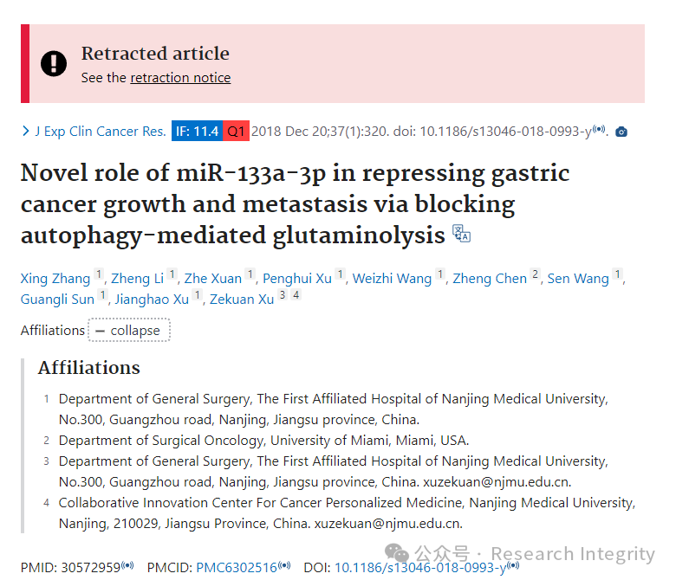

然而，在论文发表后，有网友提出了质疑。网友 Hoya camphorifolia 指出论文中的一些数据图存在问题，比如图 2C 中 BGC - 823 miR - NC 图像似乎与图 7C 中 MKN45 LV - miR - IN + si GLS 图像重叠；图 2D 中 BGC - 823 NC 图像与图 5A 中 MKN - 45 miR - 133a - 3p IN +, HCQ + 图像高度相似等多处图像问题。

2024 年 7 月 18 日，该杂志主编决定撤回这篇文章，原因是对所呈现的数据失去信心。其中 Xing Zhang、Zheng Li、Zhe Xuan、Penghui Xu 和 Zekuan Xu 同意撤回，而 Weizhi Wang、Zheng Chen、Sen Wang、Guangli Sun 和 Jianghao Xu 未回应编辑或出版商的相关通信。

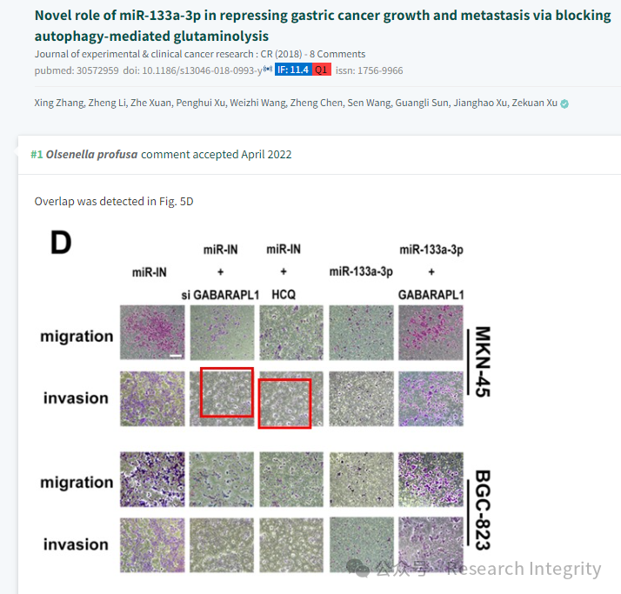

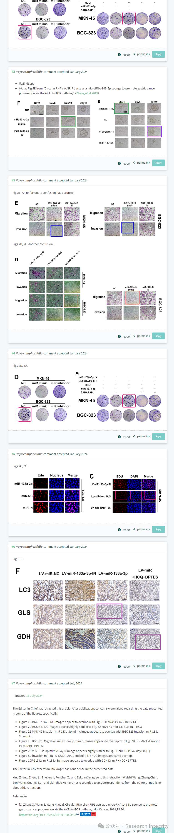

此外，中国国家自然科学基金监督委员会对江苏某大学的徐泽宽等人发表的论文涉嫌学术不端行为展开调查，其中就包括这篇论文。经调查发现，包括此论文在内的 10 篇论文存在大量相同图像却代表不同含义的问题，属于虚假图像的客观结果。徐泽宽作为 10 篇论文的通讯作者需对此负责，同时他还将部分问题论文列入相关基金项目材料中，也需承担责任。最终，经相关会议审议决定，撤销徐泽宽的多个国家自然科学基金项目，收回已拨资金，取消其三年申请和参与国家自然科学基金项目的资格，并给予通报批评。

https://pubmed.ncbi.nlm.nih.gov/30572959/

**来源：公众号Research Integrity，转载请注明出处，若没注明学术诚信公众号出处，构成侵权。后台联系客服微信：BikElisabeth**

免责声明：

质疑信息来源于Pubpeer，提及人名均为音译

对于文章内容的真实性、完整性、及时性

本公众号不做任何保证或承诺，仅供读者参考

未经授权禁止转载！

转载请勿更改原文内容及格式！

如有转载需求或合作事宜

可添加下方客服微信或推送邮件到researchintegrity@qq.com

